משימה א:
- סמנו באדום את האומר שמופיע במשנה.
- סמנו בירוק את מילות הדין שמופיעות במשנה.
- סמנו בסגול את המקרים שמופיעים במשנה.
משימה ב:
השלימו את התרשים.

יחידה 18: פרק ג משנה טו
מְקַבֶּלֶת אִשָּׁה מִיַּד בְּנָהּ וּמִיַּד בַּעְלָהּ
וּמַחְזִירַתּוּ לַמַּיִם בַּשַּׁבָּת.

רַבִּי יְהוּדָה אוֹמֵר:
בַּשַּׁבָּת - מַחֲזִירִין,
בְּיוֹם טוֹב - מוֹסִיפִין,
וּבַמּוֹעֵד- מַחֲלִיפִין.
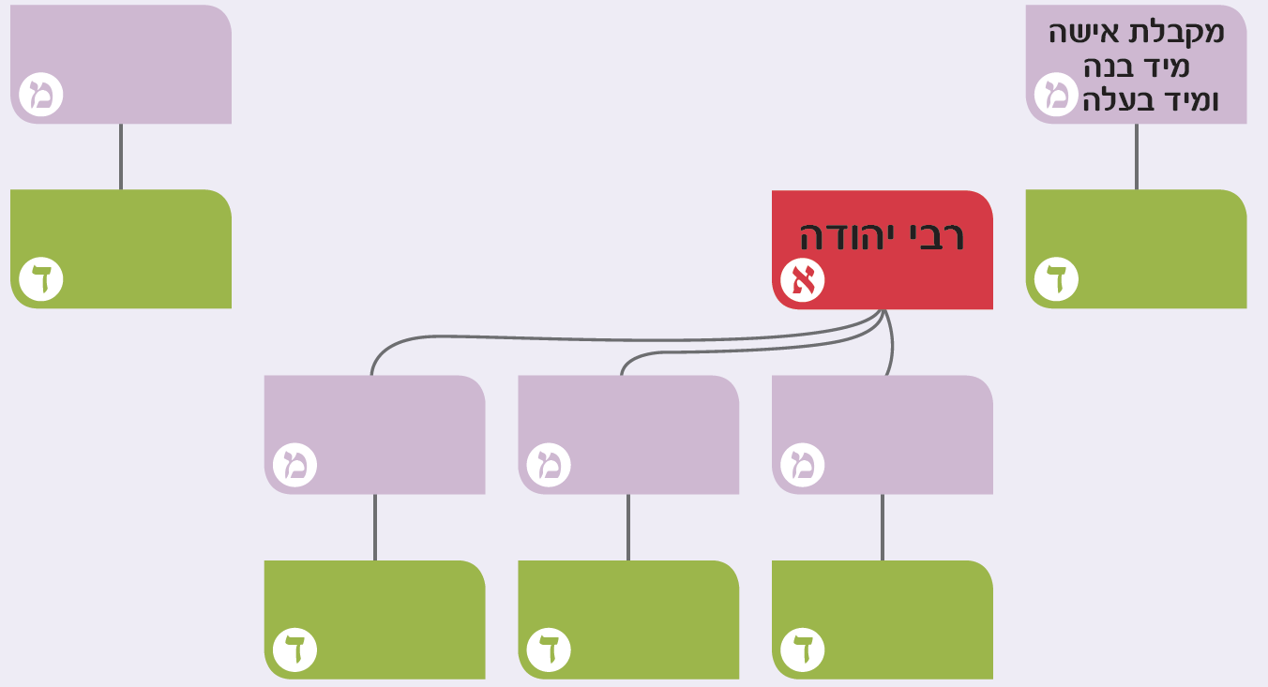
קָטָן הַיּוֹדֵעַ לְנַעֲנֵעַ חַיָּב בַּלּוּלָב.

